Resolución del Pleno del Instituto de Transparencia, Acceso a la Información Pública y Protección de Datos Personales del Estado de México y Municipios, con domicilio en Metepec, Estado de México, del quince de febrero del dos mil veintitrés.
Visto el expediente relativo al recurso de revisión 12034/INFOEM/IP/RR/2022, interpuesto por persona que no señaló nombre, a quien en lo sucesivo se le denominará la parte recurrente en contra de la respuesta a su solicitud de información con número de folio 03381/METEPEC/IP/2022, otorgada por el Ayuntamiento de Metepec, en lo sucesivo el SUJETO OBLIGADO, se procede a dictar la presente resolución, con base en lo siguiente.

I. A N T E C E D E N T E S:
1. Solicitud de acceso a la información. Con fecha tres de mayo del dos mil veintidós, el ahora parte recurrente formuló solicitud de acceso a la información pública al SUJETO OBLIGADO a través del Sistema de Acceso a la Información Mexiquense, en adelante SAIMEX, requiriendo lo siguiente:
“Se solicita el registro como el Catálogo Municipal de trámites y Servicios Municipal. “(Sic)

Modalidad de entrega de la información: a través del SAIMEX.
Anexos. El particular no adjuntó documental en vía de su solicitud de información.

2. Prórroga. Con fundamento en el artículo 163 de la Ley de Transparencia y Acceso a la Información Pública del Estado de México y Municipios, el SUJETO OBLIGADO en fecha veinticinco de mayo de dos mil veintidós, le hace del conocimiento del particular que el plazo de 15 días hábiles para atender la solicitud de información se había prorrogado por 7 días en virtud de las siguientes razones: “Por este conducto y con fundamento en lo dispuesto por los artículos 53, fracción VI y 163 de la Ley de Transparencia y Acceso a la Información Pública del Estado de México y Municipios, me permito notificarle la ampliación del plazo por siete días hábiles, aprobado por el Comité de Transparencia del Ayuntamiento de Metepec, Estado de México, mediante la cuarta sesión extraordinaria de fecha 12 de mayo de 2022 Por lo anterior, se adjunta el acta del comité No CT/MET/EXT-04//2022. Sin más por el momento quedo a sus órdenes. ATENTAMENTE L.F.B. GERARDO ARTURO OZUNA MARTÍNEZ TITULAR DE LA UNIDAD DE TRANSPARENCIA…”
Adjunto a su prórroga el SUJETO OBLIGADO proporcionó los archivos digitales siguientes:

Acta04-EXT.2022.PDF: en su contenido se advierte el acta de la cuarta Sesión Extraordinaria del Comité de Transparencia, por medio del cual en el punto número tres se precisa la aprobación por parte del Comité de Transparencia de la prórroga de siete días, para dar contestación a la solicitud de información 03381/METEPEC/IP/2022.

3. Respuesta. Con fecha tres de junio del dos mil veintidós, el SUJETO OBLIGADO otorgó, a través del SAIMEX, respuesta a la solicitud de acceso a la información de la siguiente manera:
“C. SOLICITANTE P R E S E N T E. En respuesta a la solicitud recibida por medio del Sistema de Acceso a la Información Mexiquense (SAIMEX). Al respecto, le informo que esta Unidad de Transparencia turnó la solicitud antes mencionada a los Servidores Públicos Habilitados que de conformidad con las funciones y atribuciones conferidas en términos de la Ley Orgánica Municipal del Estado de México y demás disposiciones legales aplicables les corresponde la generación, recopilación, administración, manejo, procesamiento, archivo y conservación de la información, y habiendo realizado una búsqueda exhaustiva, se anexa la respuesta del servidor público habilitado. Lo anterior con fundamento en lo establecido por los artículos 12, 18, 19, 53 fracción VI, 160 y 162 de la Ley de Transparencia y Acceso a la Información Pública del Estado de México. Asimismo, se hace de su conocimiento que cuenta con un plazo de 15 (quince) días hábiles a partir de la fecha de respuesta a su solicitud, para interponer el recurso de revisión conforme a los artículos 176, 177 y 178 de la Ley de Transparencia y Acceso a la Información Pública del Estado de México y Municipios. Sin más por el momento, me despido de usted, reiterando estar a sus órdenes. ATENTAMENTE L.F.B. GERARDO ARTURO OZUNA MARTÍNEZ TITULAR DE LA UNIDAD DE TRANSPARENCIA..” (Sic)

(Énfasis añadido)

Adjunto a su respuesta el SUJETO OBLIGADO proporcionó los archivos digitales siguientes:

3381.PDF: en su contenido se advierte el oficio UT/MET/1403/2022 de fecha 03 de junio de la presente anualidad suscrito por el Titular de la Unidad de Transparencia en el cual se hace referencia al contenido siguiente:
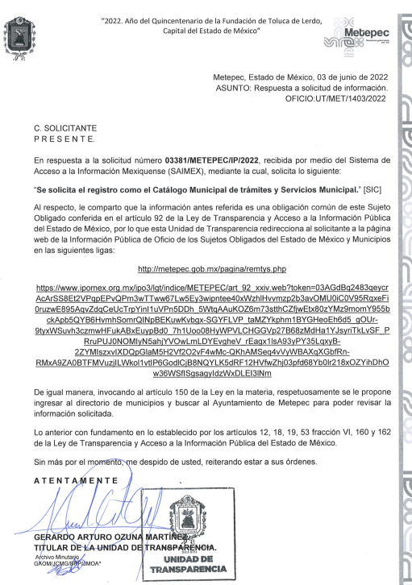
4. Recurso de revisión. Inconforme con la respuesta recibida, la parte recurrente interpuso en fecha veinticuatro de junio del dos mil veintidós, el presente medio de impugnación expresando las siguientes manifestaciones:

a) Acto impugnado.
“no se encuenttra la informacion, solo contiene hasta el año 2019 “(Sic)

b) Razones o motivos de inconformidad.
“no se encuentra la informacion, no esta actualizado “(Sic)

5. Turno. De conformidad con el artículo 185 fracción I de la Ley de Transparencia y Acceso a la Información Pública del Estado de México y Municipios vigente, el presente recurso de revisión se envió electrónicamente al Instituto de Transparencia, Acceso a la Información Pública y Protección de Datos Personales del Estado de México y Municipios, que por razón de turno fue asignado a la Comisionada Guadalupe Ramírez Peña a su análisis, estudio, elaboración del proyecto y presentación ante el Pleno de este Instituto.
6. Admisión. Mediante auto de fecha veintinueve de junio del dos mil veintidós, este Organismo Garante, admitió a trámite el recurso de revisión respectivo, poniéndose a disposición de las partes, para que un plazo no mayor a siete días hábiles manifestase lo que a su derecho corresponda, a efecto de ofrecer pruebas, informe justificado y alegatos, lo anterior con fundamento en el artículo 185 fracciones I, II y IV de la Ley de Transparencia y Acceso a la Información Pública del Estado de México y Municipios.
7. Manifestaciones. De las constancias que integran el expediente en que se actúan se advierte que el SUJETO OBLIGADO y la parte recurrente fueron omisas en manifestarse en esta etapa procesal.
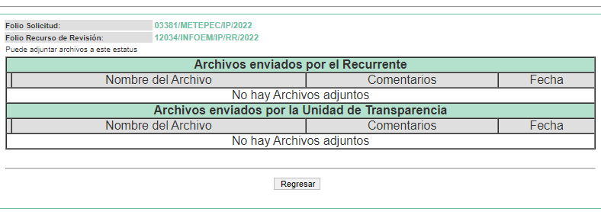
8. Ampliación de plazo. En fecha quince de diciembre de dos mil veintidós con fundamento en el artículo 181, párrafo tercero de la Ley de Transparencia y Acceso a la Información Pública del Estado de México y Municipios, se acordó la aplicación del plazo para su resolución.

Este organismo garante no pasa por alto justificar, que el plazo para emitir la resolución en el presente asunto encuentra justificación en el alto número de recursos de revisión recibidos dentro del primer semestre del año dos mil veintidós, que, en comparación con los recibidos el año dos mil veintiuno dentro del mismo periodo, se ha incrementado aproximadamente un 400%, circunstancia atípica que ha rebasado las capacidades técnicas y humanas del personal encargado de la proyección de las resoluciones a dichos medios de impugnación.

Por ello, es menester precisar que si bien se ha excedido el plazo para resolver el presente medio de impugnación, de conformidad con la ley de la materia, el plazo para emitir la resolución se encuentra justificado en los elementos para medir la razonabilidad de asuntos conforme a los parámetros establecidos por diversos órganos jurisdiccionales federales, aplicables también en procedimientos análogos, como el que nos ocupa.

Así, en términos de lo que establecen los artículos 8.1 y 25 de la Convención Americana sobre Derechos Humanos, los recursos deben ser sencillos y resolverse en el menor tiempo posible, tomando en consideración la dilación total del procedimiento; esto es, en un plazo razonable.

En ese sentido, el legislador fijó los términos procesales en las leyes, de manera general, sin que pudiera prever la variada gama de casos que son resueltos por los órganos jurisdiccionales o cuasi jurisdiccionales, tanto por la complejidad de los hechos, como por el número de casos que conocen.

Por ello, excepcionalmente, si un asunto es resuelto con posterioridad a los plazos señalados por la norma debe analizarse la razonabilidad del tiempo necesario para su resolución atentos a los siguientes criterios:

- Complejidad del Asunto: La complejidad de la prueba, la pluralidad de sujetos procesales, el tiempo transcurrido, las características y contexto del recurso.

- Actividad Procesal del interesado. Acciones u omisiones del interesado.

- Conducta de la Autoridad: Las Acciones u omisiones realizadas en el procedimiento. Así como si la autoridad actuó con la debida diligencia.

d) La afectación generada en la situación jurídica de la persona involucrada en el proceso: Violación a sus derechos humanos.

De modo que, cuando se trate de un asunto excepcional, por alguna o todas las características mencionadas; o bien, cuando el ingreso de asuntos al órgano jurisdiccional o cuasi jurisdiccional respectivo supere notoriamente al que podría considerarse normal, debe concluirse que es una excluyente de responsabilidad en relación con la actuación del funcionario, como ha acontecido en el caso que nos ocupa.

Argumento que encuentra sustento en la jurisprudencia P./J. 32/92 emitida por el Pleno de la Suprema Corte de Justicia de la Nación de rubro “TÉRMINOS PROCESALES. PARA DETERMINAR SI UN FUNCIONARIO JUDICIAL ACTUÓ INDEBIDAMENTE POR NO RESPETARLOS SE DEBE ATENDER AL PRESUPUESTO QUE CONSIDERÓ EL LEGISLADOR AL FIJARLOS Y LAS CARACTERÍSTICAS DEL CASO.”, visible en la Gaceta del Seminario Judicial de la Federación con el registro digital 205635.

Razones por las cuales cabe concluir que, la resolución al recurso de revisión se solventa hasta esta fecha, debido a que existe una excesiva carga de trabajo en desproporción a la capacidad de los recursos materiales y humanos con que cuenta este Instituto para atender la enorme demanda de usuarios que acuden para que se les garantice su Derecho de acceso a la información Pública y Protección de Datos Personales, aunado a la complejidad de los hechos a los que se refieren, así como al volumen del expediente, la extensión de los escritos y pruebas aportadas y desahogadas por las partes; lo que impide la tramitación de los recursos dentro de los términos legales previamente establecidos por la Ley, por tratarse de causas de fuerza mayor.

Al respecto, también son de considerar los criterios sostenidos por el Cuarto Tribunal Colegiado en Materia Administrativa del Primer Circuito, cuyos rubros y datos de identificación son los siguientes:

“PLAZO RAZONABLE PARA RESOLVER. DIMENSIÓN Y EFECTOS DE ESTE CONCEPTO CUANDO SE ADUCE EXCESIVA CARGA DE TRABAJO.” consultable en el Seminario Judicial de la Federación y su gaceta, con el registro digital 2002351.

“PLAZO RAZONABLE PARA RESOLVER. CONCEPTO Y ELEMENTOS QUE LO INTEGRAN A LA LUZ DEL DERECHO INTERNACIONAL DE LOS DERECHOS HUMANOS.”, visible en el Seminario Judicial de la Federación y su gaceta, con el registro digital 2002350.

Por ello, este organismo garante comprometido con la tutela de los derechos humanos confiados, señala que este exceso del plazo legal para resolver el presente asunto, resulta de carácter excepcional.
9. Cierre de Instrucción. En fecha quince de diciembre del año dos mil veintidós, se emitió el acuerdo por medio del cual se declaró cerrada la instrucción, pasando el expediente a resolución, debido a que fue debidamente substanciado el expediente y no existiendo diligencia pendiente de desahogo, en términos del artículo 185 fracciones VI y VIII de la Ley de Transparencia y Acceso a la Información Pública del Estado de México y Municipios, el cual fue notificado a las partes en la misma fecha.
Debido a que fue debidamente sustanciado el expediente electrónico y no existe diligencia pendiente de desahogo, se emite la Resolución que conforme a Derecho proceda, de acuerdo con los siguientes:

II. C O N S I D E R A N D O S:

PRIMERO. Competencia. El Instituto de Transparencia, Acceso a la Información Pública y Protección de Datos Personales del Estado de México y Municipios, es competente para conocer y resolver el presente recurso de revisión interpuesto por la parte recurrente, conforme a lo dispuesto en los artículos 6, apartado A de la Constitución Política de los Estados Unidos Mexicanos; 5, párrafos trigésimo, trigésimo primero, y trigésimo segundo fracción IV y V de la Constitución Política del Estado Libre y Soberano de México; 1, 2, fracción II; 13, 29, 36, fracciones I y II; 176, 178, 179, 181 párrafo 3 y 185 de la Ley Transparencia y Acceso a la Información Pública del Estado de México y Municipios; 9 fracciones I, XXIV y 11 del Reglamento Interior del Instituto de Transparencia, Acceso a la Información Pública y Protección de Datos Personales del Estado de México y Municipios.
SEGUNDO. Oportunidad y Procedibilidad del Recurso de Revisión. De conformidad con los requisitos de Oportunidad y Procedibilidad que debe reunir el recurso de revisión interpuesto, previstos en los artículos 178 y 180 de la Ley de Transparencia y Acceso a la Información Pública del Estado de México y Municipios; en la especie se advierte que el presente medio de impugnación fue interpuesto dentro del plazo de quince días previsto en el primer artículo de referencia; toda vez que el SUJETO OBLIGADO emitió su respuesta a la solicitud planteada por la parte recurrente en fecha tres de junio del año dos mil veintidós y la parte recurrente presentó su recurso de revisión el veinticuatro junio de la misma anualidad; esto es, al décimo quinto día del que tuvo conocimiento de la respuesta; evidenciándose que la interposición del recurso se encuentra dentro de los márgenes temporales previstos en el citado precepto legal.
Por otro es de suma importancia mencionar que, si bien la parte recurrente no proporcionó nombre como se advierte en el detalle de seguimiento del SAIMEX, sin embargo, el no proporcionar un nombre completo no es motivo para archivar la solicitud de acceso a la información pública como concluida, conforme a lo previsto en el artículo 155, penúltimo párrafo de la Ley de Transparencia y Acceso a la Información Pública del Estado de México y Municipios que establece lo siguiente: "Las solicitudes anónimas, con nombre incompleto o seudónimo serán procedentes para su trámite por parte del sujeto obligado ante quien se presente. No podrá requerirse información adicional con motivo del nombre proporcionado por el solicitante."

Ahora bien, resulta procedente la interposición del recurso, según lo aducido por la parte recurrente en sus razones o motivos de inconformidad, de acuerdo a los artículos 176 y 179, fracción V de la Ley de Transparencia y Acceso a la Información Pública del Estado de México y Municipios; que a la letra dice:

“Artículo 176. El recurso de revisión es la garantía secundaria mediante la cual se pretende reparar cualquier posible afectación al derecho de acceso a la información pública en términos del presente y siguiente Capítulo.
Artículo 179.- El recurso de revisión es un medio de protección que la Ley otorga a los particulares, para hacer valer su derecho de acceso a la información pública, y procederá en contra de las siguientes causas:
…

V. La entrega de información incompleta;
…” (Sic)
Asimismo, tras la revisión del escrito de interposición, se concluye la acreditación plena de todos y cada uno de los elementos formales exigidos por el artículo 180 de la Ley de Transparencia y Acceso a la Información Pública del Estado de México y Municipios, y en consecuencia resulta conforme a derecho entrar al estudio de fondo y resolver el presente medio de impugnación.
Tercero. Materia de la revisión. De la revisión a las constancias y documentos que obran en el expediente electrónico se advierte, que el tema sobre el que este Organismo Garante de Transparencia y Acceso a la Información se pronunciará será: verificar si la respuesta otorgada por el SUJETO OBLIGADO es adecuada y suficiente para satisfacer el derecho de acceso a la información pública de la parte recurrente, o en su defecto, en caso de ser procedente, ordenar la entrega de información oportuna.
Cuarto. Estudio del asunto. Agotado lo anterior, tenemos en principio de cuentas que el artículo 6°, Apartado A), fracción I de la Constitución Política de los Estados Unidos Mexicanos, establece que toda la información en posesión de cualquier autoridad es pública y sólo podrá ser reservada temporalmente por razones de interés público.
Por su parte, en materia local, el artículo 5°, fracción I de la Constitución Política del Estado Libre y Soberano de México, es coincidente con la Constitución Federal, en el sentido de la publicidad de toda la información, con la única restricción de proteger el interés público, así como la información referente a la intimidad de la vida privada y la imagen de las personas, con las excepciones que establezca la ley reglamentaria.

Por su parte, la Ley de Transparencia y Acceso a la Información Pública del Estado de México y Municipios (Reglamentaria del artículo 5° de la Constitución Local), establece lo siguiente:

- El artículo 12, que, quienes generen, recopilen, administren, manejen, procesen, archiven o conserven información pública serán responsables de la misma.

- El artículo 18, que, los Sujetos Obligados deberán documentar todo acto que derive del ejercicio de sus facultades, competencias o funciones, considerando desde su origen la eventual publicidad y reutilización de la información que generen.

- El artículo 19, que, se presume que la información debe existir si se refiere a las facultades, competencias y funciones que los ordenamientos jurídicos aplicables otorgan a los sujetos Obligados y en caso de que dichas facultades no se hayan ejercido, se deberá motivar la respuesta en función de las causas que motivaron tal circunstancia.

En esta lógica, debe destacarse que el derecho de acceso a la información pública, consiste en que la información solicitada conste en un documento en cualquiera de sus formas, a saber: expedientes, reportes, estudios, actas, resoluciones, oficios, correspondencia, acuerdos, directivas, directrices, circulares, contratos, convenios, instructivos, notas, memorandos, estadísticas o bien, cualquier otro registro que documente el ejercicio de las facultades, funciones y competencias de los Sujetos Obligados; los que, podrán estar en cualquier medio, sea escrito, impreso, sonoro, visual, electrónico, informático u holográfico de conformidad con el artículo 3, fracción XI de la Ley de la materia, el cual señala lo siguiente:

“Artículo 3. Para los efectos de la presente Ley se entenderá por:
…
XI. Documento: Los expedientes, reportes, estudios, actas, resoluciones, oficios, correspondencia, acuerdos, directivas, directrices, circulares, contratos, convenios, instructivos, notas, memorandos, estadísticas o bien, cualquier otro registro que documente el ejercicio de las facultades, funciones y competencias de los sujetos obligados, sus servidores públicos e integrantes, sin importar su fuente o fecha de elaboración. Los documentos podrán estar en cualquier medio, sea escrito, impreso, sonoro, visual, electrónico, informático u holográfico…” (Sic)

Siendo aplicable, el Criterio de interpretación en el orden administrativo número 0002-11, emitido por Acuerdo del Pleno del Instituto de Transparencia y Acceso a la Información Pública del Estado de México y Municipios; publicado en el Periódico Oficial del Gobierno del Estado Libre y Soberano de México “Gaceta del Gobierno”, el diecinueve de octubre de dos mil once, cuyo rubro y texto refieren lo siguiente:

“CRITERIO 0002-11
INFORMACIÓN PÚBLICA, CONCEPTO DE, EN MATERIA DE TRANSPARENCIA. INTERPRETACIÓN SISTEMÁTICA DE LOS ARTÍCULOS 2°, FRACCIÓN V, XV, Y XVI, 3°, 4°, 11 Y 41. De conformidad con los artículos antes referidos, el derecho de acceso a la información pública, se define en cuanto a su alcance y resultado material, el acceso a los archivos, registros y documentos públicos, administrados, generados o en posesión de los órganos u organismos públicos, en virtud del ejercicio de sus funciones de derecho público, sin importar su fuente, soporte o fecha de elaboración.
En consecuencia el acceso a la información se refiere a que se cumplan cualquiera de los siguientes tres supuestos:
1) Que se trate de información registrada en cualquier soporte documental, que en ejercicio de las atribuciones conferidas, sea generada por los Sujetos Obligados;
2) Que se trate de información registrada en cualquier soporte documental, que en ejercicio de las atribuciones conferidas, sea administrada por los Sujetos Obligados, y
3) Que se trate de información registrada en cualquier soporte documental, que en ejercicio de las atribuciones conferidas, se encuentre en posesión de los Sujetos Obligados.”

Una vez apuntado lo anterior, este Órgano Garante procede al análisis de las razones o motivos de inconformidad hechos valer por la parte recurrente; en tal virtud, tenemos en un primer plano de estudio el texto de la solicitud de información plasmada por el recurrente, ello a efecto de poder determinar la materia de la solicitud de información que nos ocupa, así el particular requiere lo siguiente: “…el registro como el Catálogo Municipal de trámites y Servicios Municipal”
Ahora bien, en respuesta a la solicitud de información formulada por el particular, el SUJETO OBLIGADO remitió un archivo electrónico, descrito en el antecedente primero de la presente resolución, de cuyo contenido, en lo que interesa, destaca que le señala al particular la dirección electrónica en donde se localiza la información que da cuenta de la información.

- 3381.PDF: en su contenido se advierte el oficio UT/MET/1403/2022 de fecha 03 de junio de la presente anualidad suscrito por el Titular de la Unidad de Transparencia en el cual se hace referencia al contenido siguiente:

Ante la respuesta emitida, el particular interpuso el presente medio de impugnación manifestando como acto de agravio que “no se encuenttra la informacion, solo contiene hasta el año 2019” (sic) y como razón o motivo de inconformidad que: “no se encuentra la información, no esta actualizado”(sic).
Bajo las premisas anteriores, se concluye que en la especie será motivo de análisis si efectivamente, la respuesta otorgada por parte del SUJETO OBLIGADO satisface los requisitos establecidos por la Ley de la materia.
Ahora, derivado de la materia de la que trata la solicitud de información, es importante destacar lo que refiere la Ley para la Mejora Regulatoria del Estado de México, la cual tiene por objeto primordial mejorar integral, continua y permanente tanto la regulación estatal como la municipal por medio de una coordinación entre los poderes del Estado, los ayuntamientos y la sociedad civil.

Para cumplir con lo anterior, se crea la plataforma de acceso público en el que estará inscrito en el catálogo de trámites, servicios, plazos y cargas tributarias de las dependencias estatales denominado “Registro Estatal de Traites y Servicios”, mismo que se refiere el artículo 35 de la Ley en cita, el cual contempla la información relativa a cada tramite y/o servicio que deberá contener el catálogo para su inscripción en el registro estatal.
Asimismo, para los municipios también se creara un registro, denominado “Registro Municipal de Transmites y Servicios” equivalente al Registro Estatal, en el cual se observaran los mismos requisitos y formalidades establecidas para el Registro Estatal, en ese contexto, es conveniente citar lo que se establece en los artículos 4, fracción XXIV, y 57de la supra citada ley.
“

Artículo 4.- Para los efectos de esta Ley, se entiende por:
..
XXIV. Registro Municipal: Al Registro Municipal de Trámites y Servicios que corresponda;
…
Artículo 57.- Los Ayuntamientos crearán un Registro Municipal de Trámites y Servicios equivalente al Registro Estatal, en el que se inscribirá el catálogo de trámites, servicios, requisitos, plazos y monto de los derechos o aprovechamientos aplicables de las dependencias municipales, debiendo observarse los requisitos y formalidades a que se refiere el artículo 54.” (Sic)

Por otra parte, el artículo 92 fracción XXIV de la Ley de Transparencia y Acceso a la información Pública del Estado de México y Municipios, establece que:
“Artículo 92. Los sujetos obligados deberán poner a disposición del público de manera permanente y actualizada de forma sencilla, precisa y entendible, en los respectivos medios electrónicos, de acuerdo con sus facultades, atribuciones, funciones u objeto social, según corresponda, la información, por lo menos, de los temas, documentos y políticas que a continuación se señalan:
…
XXIV. Los trámites, requisitos y formatos que ofrecen, así como los tiempos de respuesta;…”

De lo anterior se colige, que en primer término el Sujeto Obligado tiene la obligación de crear un Registro Municipal de Trámites y Servicios, en el que se inscribirá el catálogo de trámites servicios, requisitos, plazos y cargas tributarias de las dependencias municipales.
Precisado lo anterior es importante referir que, según lo señalado el artículo 161 de la Ley de Transparencia y Acceso a la Información Publica del Estado de México y Municipios, cuando la información solicitada se encuentre en medios electrónicos, los sujetos obligados deberán hacerle saber al solicitante la fuente, el lugar y la forma de como consultarla. Es preciso señalar que esta fuente debe ser precisa y concreta; esto es, que el solicitante no debe realizar una búsqueda en toda la información disponible
Artículo 161. Cuando la información requerida por el solicitante ya esté disponible al público en medios impresos, tales como libros, compendios, trípticos, registros públicos, en formatos electrónicos disponibles en Internet o en cualquier otro medio, se le hará saber por el medio requerido por el solicitante la fuente, el lugar y la forma en que puede consultar, reproducir o adquirir dicha información en un plazo no mayor a cinco días hábiles. La fuente deberá ser precisa y concreta y no debe implicar que el solicitante realice una búsqueda en toda la información que se encuentre disponible.”
De forma que para que el SUJETO OBLIGADO cumpla a cabalidad con lo solicitado por el recurrente, bastará con que indique las instrucciones precisas y concretas, que lo lleven a acceder a la información solicitada, sin que este tenga que éste tenga que buscar en toda la información disponible, lo que en el caso que nos ocupa sí tuvo lugar en virtud de que en la liga: http: //metepec.gob.mx/pagina/remtys.php, se contiene de manera directa la siguiente información:
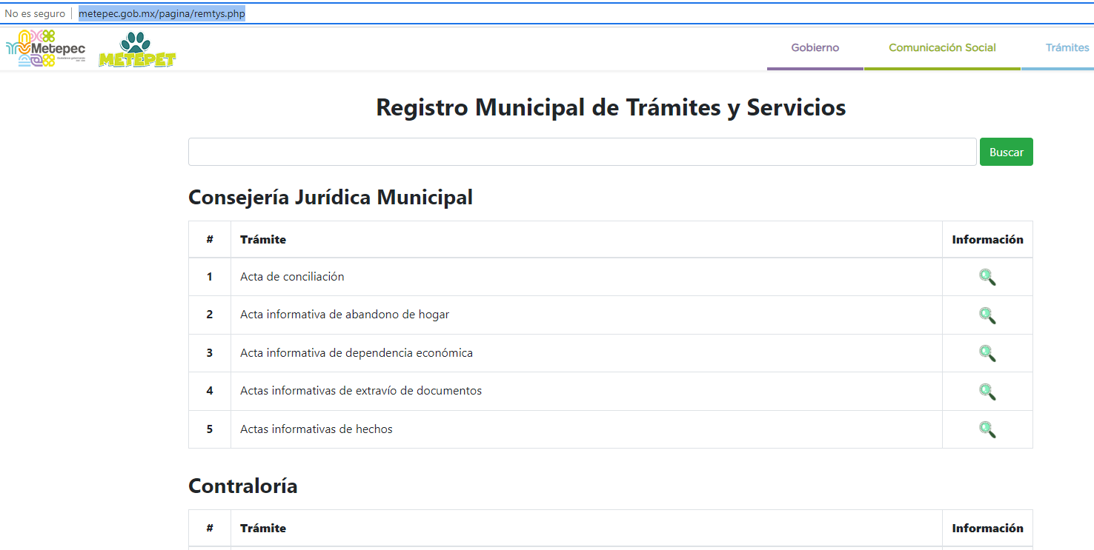
En conclusión, le asiste la razón al SUJETO OBLIGADO porque al remitir la liga al portal donde se encuentra contenidos el Registro Municipal de Trámites y Servicios, para satisfacer la petición de la ahora parte recurrente, lo cierto es que atienden en esencia la pretensión del solicitante, ya que la obligación de acceso a la información pública se tendrá por cumplida cuando el solicitante tenga a su disposición la información requerida, o cuando realice la consulta de la misma en el lugar en el que ésta se localice, hipótesis que se actualiza en el presente caso en particular.
Además, y de conformidad con lo establecido en el diverso 12, de la Ley de Transparencia y Acceso a la Información Pública del Estado de México y Municipios, anteriormente invocado el SUJETO OBLIGADO sólo proporcionará la información que obra en sus archivos, lo que en sentido contrario significa que no se está obligado a proporcionar lo que no obra dentro de sus archivos.
Sin soslayar lo anterior, de la respuesta remitida por el SUJETO OBLIGADO se advierte que éste remite al portal del IPOMEX del Ayuntamiento de Metepec, de donde se advierte que dirige a la fracción XXIV con referencia a Trámites, requisitos y formatos que ofrecen, tal y como se advierte de la siguiente captura de pantalla que para mejor proveer se anexa a la presente resolución:

Al tenor de lo anterior, es oportuno establecer que la fracción XXIV del artículo 92 de la Ley de Transparencia y Acceso a la Información del Estado de México y Municipios, establece que los trámites, requisitos y formatos, así como los tiempos de respuesta, constituyen una obligación de transparencia común, como a continuación se observa:
“Artículo 92. Los sujetos obligados deberán poner a disposición del público de manera permanente y actualizada de forma sencilla, precisa y entendible, en los respectivos medios electrónicos, de acuerdo con sus facultades, atribuciones, funciones u objeto social, según corresponda, la información, por lo menos, de los temas, documentos y políticas que a continuación se señalan:

(…)

XXIV. Los trámites, requisitos y formatos que ofrecen, así como los tiempos de respuesta;

(…)

Demostrada la procedencia del acceso en términos de la Ley de Transparencia Estatal, por cuanto hace al requerimiento realizado y la respuesta otorgada resulta oportuno traer a contexto el contenido del artículo 161 de la Ley Estatal de Transparencia, (citado con anterioridad) ya que en éste se establece la posibilidad de otorgar el acceso a la información solicitada por los particulares a través de medios electrónicos cuando ya se encuentra pública, señalando que la fuente deberá ser precisa y concreta y no debe implicar que el solicitante realice una búsqueda en toda la información que se encuentre disponible.

Así, el Ayuntamiento de Metepec a través de su respuesta, proporcionó una dirección electrónica en la que a su decir, consta la información solicitada en relación a información sobre trámites y servicios que se prestan por el ente recurrido, por lo que esta Autoridad procedió a corroborar su contenido, encontrándose lo siguiente:

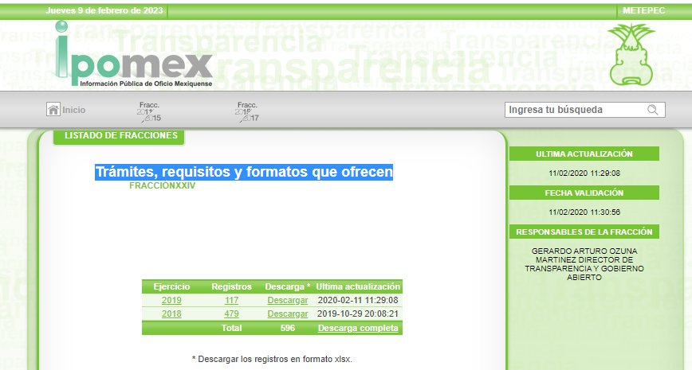

Expuesto lo anterior, por cuanto hace a las formalidades de tiempo y forma establecidas por el ya referido artículo 161 de la Ley local en materia de transparencia, este Organismo Garante advierte que dicha referencia no atiende con lo solicitado por el particular, al observarse:
- para que la orientación a sitios electrónicos se encuentre en tiempo, debe realizarse en un plazo no mayor a cinco días hábiles después de la solicitud situación que no acontece en el presente asunto;

- Que si bien se refiere la fuente y el lugar en donde el recurrente puede acceder a la información, lo cierto es que ésta información ahí contenida su última actualización se precisa fue en fecha 11 de febrero dos mil veintidós.

Así, y de conformidad con el precepto jurídico transcrito, el link remitido no colma lo pretendido por el ciudadano, ya que éste no refiere a información actualizada ni tampoco la orientación al link se encontraba dentro del término previsto para tales efectos, transgrediendo el SUJETO OBLIGADO con esta acción el artículo 11 de la ley de transparencia local, el cual dispone que en la generación, publicación, y entrega de la información se deberá de garantizar que esta sea accesible, actualizada, completa, congruente, confiable, verificable, veraz, integral, oportuna y expedita.

Lo anterior, considerando que en términos de los Lineamientos Técnicos Generales para la publicación, homologación y estandarización de la información de las obligaciones establecidas en el Título Quinto y en la fracción IV del artículo 31 de la Ley General de Transparencia y Acceso a la Información Pública, que deben de difundir los sujetos obligados en los portales de Internet y en la Plataforma Nacional de Transparencia, la publicación y actualización de esta naturaleza de información debe de procederse de manera trimestral, tal y como se observa en la siguiente captura.

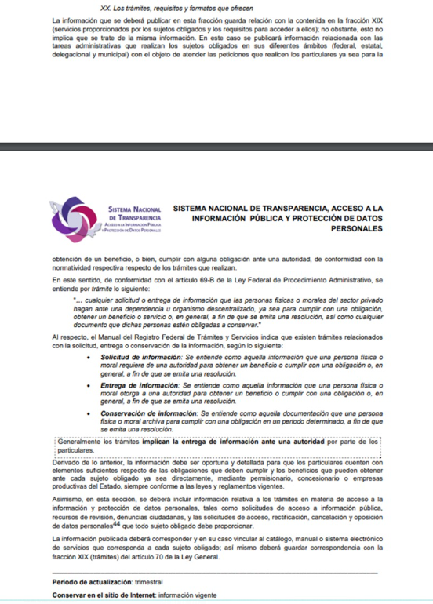

Por lo redactado, en el presente asunto que nos ha ocupado analizar el requerimiento formulado por el particular, trata de una obligación de transparencia común, la prevista en la fracción XXIV del artículo 92 de la ley en la materia local, y por lo tanto la misma debe de estar publicada de forma permanente y actualizada en el Portal de Información Pública de Oficio (IPOMEX ). Por lo tanto, que se determina girar oficio al titular de la Dirección General Jurídica y de Verificación de este Instituto, para que, en ejercicio de sus atribuciones, determine lo conducente.

Así, con fundamento en lo prescrito en los artículos 5 párrafos trigésimo, trigésimo primero y trigésimo segundo fracciones IV y V de la Constitución Política del Estado Libre y Soberano de México; 2, fracción II; 29, 36 fracciones I y II; 176, 178, 181, 185, fracción I, 186 y 188 de la Ley de Transparencia y Acceso a la Información Pública del Estado de México y Municipios, este Pleno:
- R E S U E L V E
Primero. Resultan parcialmente fundados pero inoperantes los motivos de inconformidad aducidos por la parte recurrente en el recurso de revisión 12034/INFOEM/IP/RR/2022; por lo que, en términos de los argumentos señalados en el Considerando Cuarto se CONFIRMA la respuesta emitida por el SUJETO OBLIGADO.

Segundo. Notifíquese, vía SAIMEX, al Responsable de la Unidad de Transparencia del SUJETO OBLIGADO, la presente resolución para su conocimiento.

Tercero. Notifíquese al Recurrente la presente Resolución, a través del Sistema de Acceso a la Información Mexiquense (SAIMEX), asimismo, se hace de su conocimiento que de conformidad con lo establecido en el artículo 196 de la Ley de Transparencia y Acceso a la Información Pública del Estado de México y Municipios, podrá promover el Juicio de Amparo en los términos de las leyes aplicables.

Cuarto. Gírese oficio al titular de la Dirección General Jurídica y de Verificación de este Instituto, para hacer de su conocimiento la presente resolución a fin de que en ejercicio de sus atribuciones y de conformidad con lo dispuesto por el artículo 23, fracción XIV del Reglamento Interior del Instituto de Transparencia, Acceso a la Información Pública y Protección de Datos Personales del Estado de México y Municipios, determine lo conducente en términos del Considerando Cuarto.

ASÍ LO RESUELVE, POR UNANIMIDAD DE VOTOS, EL PLENO DEL INSTITUTO DE TRANSPARENCIA, ACCESO A LA INFORMACIÓN PÚBLICA Y PROTECCIÓN DE DATOS PERSONALES DEL ESTADO DE MÉXICO Y MUNICIPIOS, CONFORMADO POR LOS COMISIONADOS JOSÉ MARTÍNEZ VILCHIS, MARÍA DEL ROSARIO MEJÍA AYALA, SHARON CRISTINA MORALES MARTÍNEZ, LUIS GUSTAVO PARRA NORIEGA EMITIENDO VOTO PARTICULAR Y GUADALUPE RAMÍREZ PEÑA; EN LA SEXTA SESIÓN ORDINARIA CELEBRADA EL QUINCE DE FEBRERO DE DOS MIL VEINTITRÉS, ANTE EL SECRETARIO TÉCNICO DEL PLENO ALEXIS TAPIA RAMÍREZ.

